**MODUL PRAKTIKUM 6**

**ARRAY**

1. **Dasar Teori**

Array adalah sebuah variabel yang dapat menyimpan banyak data. Array digunakan untuk membuat variabel bisa menampung beberapa data dengan tipe data yang sama alias satu tipe data. Ciri khas varibel yang menggunakan array adalah terdapat simbol [ ]. Untuk mengakses data dalam variabel digunakan indeks. Indeks adalah bilangan bulat yang menunjukkan posisi data dalam variabel array.

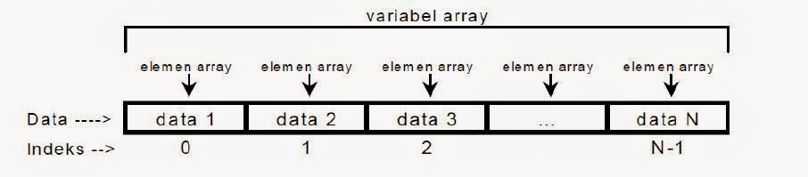

Secara umum, formula pendeklarasian array adalah seperti berikut :

tipe_array nama_array [];

tipe_array [] nama_array;

Terdapat beberapa cara pendeklarasian array pada java, antara lain:

* Mendeklarasikan array tanpa menyebutkan jumlah elemen yang diperlukan

int [] angka; String [] teks;

Variabel angka dan teks yang dideklarasikan sebagai variabel array yang mana setiap elemennya akan menyimpan data bertipe int untuk variabel angka, dan string untuk variabel teks. Dalam pendeklarasian array tersebut tidak menyebutkan jumlah elemen.

* Mendeklarasikan array dengan menyebutkan jumlah elemen yang diperlukan

int [] angka = new int [3];

String [] teks = new String [Zahir];

Variabel angka dan teks dideklarasikan sebagai variabel array yang dapat menyimpan sejumlah elemen yang telah dideklarasikan (3 elemen untuk angka, dan 10 elemen untuk teks).

3) Mendeklarasikan variabel array secara otomatis

int [] angka = {2, 3, 4, 5, 6, 7};

String [] teks = {{"Zahir","sedang","belajar","PBO"}}

Untuk mengetahui panjang array yang telah kita buat, kita dapat memakai property *length***,** dengan format sebagai berikut :

var_array.length 🡪 total elemen array pada dimensi 1.

var_array[i].length 🡪 total elemen array pada dimensi 2 untuk

indeks ke-i pada dimensi 1.

var_array[i][i].length 🡪 total elemen array pada dimensi 3 untuk indeks

ke-i pada dimensi 1 dan indeks ke-i pada dimensi

2 dan seterusnya.

Array memiliki dua tipe, yaitu Single Dimension dan Multi Dimension, sedangkan Proses pendeklarasian variabel yang menggunakan array ada 2 tipe :

**Array Single Dimensi**

Array satu dimensi adalah array yang memiliki 1 index.

|  |
| --- |
| Contoh pendeklarasian Array 1 Dimensi : |
| 1 public Array{  2 int [] array1;  3 int array2[];  4 5 char[] kata;  5 }  Pendeklarasian array di atas belum mempunyai nilai dan ukuran yang artinya masih kosong (empty). Sehingga array tersebut belum dapat dipakai atau diakses. Untuk mengalokasikan memory array dapat menggunakan variabel new sehingga panjangnya diketahui.  1 public Array{  2 int [] array1;  3 array1 = new int[100];  4 //atau  5 int [] array2 = new int[100];  6 } |

**Array Multi Dimensi**

Array multi dimensi adalah array yang memiliki lebih dari satu index. Array multi dimensi juga dapat dikatakan sebagai array dari array (sekumpulan dari array).

Contoh pendeklarasian Array Multi Dimensi:

1 public Array{

2 int [][] array1;

3 array1 = new int[100][200];

4 //atau

5 int [][] array2 = new int[100][200];

6 }

1. **Latihan Praktikum**

**Array Single Dimensi**

**Ketikkan code berikut dan jalankan**

1 public class Array1{

2 public static void main (String []args){

3 int nilai [] = new int [3];

4 nilai [0] = 70;

5 nilai [1] = 80;

6 nilai [2] = 65;

7 double ratarata = 0.0;

8 for (int i=0; i<nilai.length; i++)ratarata+=nilai [i];

9 ratarata/=nilai.length;

10 System.out.println(“Nilai rata-rata = “+ ratarata);

11 }

12 }

Hasil outputnya seperti apa?

**Ketikkan code berikut dan jalankan**

1 public class array{

2 public static void main (String[] args){

3 int [] jumlahhari;

4 jumlahhari = new int [7];

5 jumlahhari[0] = 31;

6 jumlahhari[1] = 28;

7 jumlahhari[2] = 31;

8 jumlahhari[3] = 30;

9 jumlahhari[4] = 31;

10 jumlahhari[5] = 30;

11 jumlahhari[6] = 31;

12 System.out.println(“Bulan Januari memiliki “ + jumlah hari

13 [2]+ “ hari. “);

14 }

15}

Hasil outputnya seperti apa?

**Array Multi Dimensi**

**Ketikkan code berikut dan jalankan**

1 public class Array2 {

2 public static void main (String args []){

3 int nilai [][]=new int [2][3];

4 nilai [0][0]=85;

5 nilai [0][1]=81;

6 nilai [0][2]=78;

7 nilai [1][0]=65;

8 nilai [1][1]=73;

9 nilai [1][2]=71;

10 String MP[]={"RPL","PBO"};

11 double ratarataMP[]= new double[nilai.length];

12 for (int i=0; i<nilai.length; i++){

13 for (int j=0; j<nilai[0].length; j++){

14 ratarataMP[i]+=nilai [i][j];

15 }

16 ratarataMP[i]/=nilai[0].length;

17 }

18 System.out.println("Nilai Mata Pelajaran\n");

19 System.out.println ("MK\tMinggu1\tMinggu2\tMinggu3\tRata-Rata");

20 for (int i=0; i<nilai.length; i++){

21 System.out.print(MP[i]+"\t");

22 for (int j=0;j<nilai[0].length; j++){

23 }

24 System.out.print(ratarataMP[i]+"\n");

25 }

26 }

27 }

Hasil outputnya seperti apa?

**Ketikkan code berikut dan jalankan**

1. public class testarraydua
2. public static void main (String args []){
3. int nis [][] = {{210651},{210651},{210652}};

**Kedisiplinan dalam Belajar**

**Akan Mampu Membentuk Pribadi**

**yang Teratur dan Mandiri di Masa Depan**

**--Siswa Telkom Luar Biasa--**

**Kedisiplinan dalam Belajar**

**Akan Mampu Membentuk Pribadi**

**yang Teratur dan Mandiri di Masa Depan**

**--Siswa Telkom Luar Biasa--**

**Kedisiplinan dalam Belajar**

**Akan Mampu Membentuk Pribadi**

**yang Teratur dan Mandiri di Masa Depan**

**--Siswa Telkom Luar Biasa--**

**Kedisiplinan dalam Belajar**

**Akan Mampu Membentuk Pribadi**

**yang Teratur dan Mandiri di Masa Depan**

**--Siswa Telkom Luar Biasa--**

**Kedisiplinan dalam Belajar**

**Akan Mampu Membentuk Pribadi**

**yang Teratur dan Mandiri di Masa Depan**

**--Siswa Telkom Luar Biasa--**

**Kedisiplinan dalam Belajar**

**Akan Mampu Membentuk Pribadi**

**yang Teratur dan Mandiri di Masa Depan**

**--Siswa Telkom Luar Biasa--**

**Kedisiplinan dalam Belajar**

**Akan Mampu Membentuk Pribadi**

**yang Teratur dan Mandiri di Masa Depan**

**--Siswa Telkom Luar Biasa--**

**Kedisiplinan dalam Belajar**

**Akan Mampu Membentuk Pribadi**

**yang Teratur dan Mandiri di Masa Depan**

**--Siswa Telkom Luar Biasa--**

1. String nama [][] = {{"Rizvan Dimas"},{"Nur Azmi"},{"Devita Fahma"}};
2. public void tampil(String n){
3. System.out.println(“Identitas Siswa Angkatan 24”);
4. }
5. public void namanis (int n){
6. for (int i = 0; i< 1; i++){
7. for (int j = 0; j < 1; j++){
8. System.out.println(nama[1][j]+”:”+nis[1][j]);
9. }
10. }
11. }
12. public static void main (String[]args){
13. testarraydua siswa = new testarraydua();
14. siswa.tampil(null);
15. siswa.namanim(0);
16. }
17. }

Hasil outputnya seperti apa?

**Array pada form Netbeans**

Buatlah desain frame pada netbeans seperti ini.

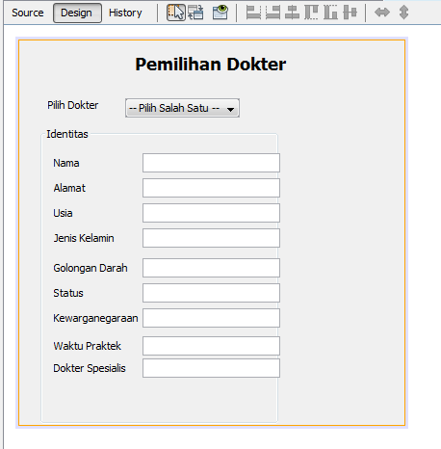

Pada ComboBox **Properties**

Isikan

--Pilih Salah Satu --

DR. Farras Yassar

DR. Dian Sikahita

DR. Harun Ulum Fajar

**Source code pada Combo Box**

private void jconadoktActionPerformed(java.awt.event.ActionEvent evt) {

// TODO add your handling code here:

if(jconadokt.getSelectedItem().equals("DR. Farras Yassar")){

jtxtnama.setText("DR. Farras Yassar ");

jtxtalamat.setText("Jl. Surabaya 16, Malang");

jtxtusia.setText("20 Tahun");

jtxtjenis.setText("Laki-Laki");

jtxtgol.setText("A");

jtxtstatus.setText("Belum Menikah ");

jtxtkewar.setText("Indonesia");

jtxtspesial.setText("Dokter Umum");

jtxtwaktu.setText(" Pagi (07.00-15.00)");

}

else

if(jconadokt.getSelectedItem().equals("DR. Dian Sikahita")){

jtxtnama.setText("DR. Dian Sikahita");

jtxtalamat.setText("Jl. Veteran 3, Malang");

jtxtusia.setText("20 Tahun");

jtxtjenis.setText("Perempuan");

jtxtgol.setText("O");

jtxtstatus.setText("Belum Menikah");

jtxtkewar.setText("Indonesia");

jtxtspesial.setText("Dokter Gigi");

jtxtwaktu.setText(" Sore (16.00-22.00)");

}

else

if(jconadokt.getSelectedItem().equals("DR. Harun Ulum Fajar")){

jtxtnama.setText("DR. Harun Ulum Fajar");

jtxtalamat.setText("Jl. Bandung 9, Malang");

jtxtusia.setText("20 Tahun");

jtxtjenis.setText("Laki-Laki");

jtxtgol.setText("B");

jtxtstatus.setText("Belum Menikah");

jtxtkewar.setText("Indonesia");

jtxtspesial.setText("Dokter Gizi");

jtxtwaktu.setText(" Malam (22.00-06.00)");

}

}

**Nb:** sesuaikan dengan nama id pada komponen yang digunakan

1. **Tugas Praktikum 1**

**Ketik code berikut di netbeans atau notepad dan jalankan program.**

import java.*;

import javax.swing.*;

public class Pencarian_Sederhana_naik{

public static void main (String[] args) {

try {

int[] DataArray={0,1,2,3,4,5,6,7,8,9,10};

int i, NilaiX;

boolean ketemu;

System.out.println("");

System.out.println("Program Pencarian Data Sederhana");

System.out.println("================================");

System.out.println("");

//menampilkan nilai array

for(i=0;i<11;i++)

System.out.print(DataArray[i]+" ");

System.out.print("");

System.out.println("");

// Masukan Data yang Di cari

String bilangan=JOptionPane.showInputDialog("Masukan nilai yang kamu cari??");

NilaiX=Integer.parseInt(bilangan);

System.out.println("");

System.out.println("data yang di cari adalah="+NilaiX);

ketemu=false;

for(i=0;i<11;i++)

{

if(DataArray[i]==NilaiX)

{

ketemu=true;

break;

}

}

System.out.println("===============================");

System.out.println("");

if(ketemu==true)

System.out.println("Data di temukan pada elemen ke"+(i+1));

else

System.out.println("Data tidak di temukan");

System.out.println(" ~~~~~~~");

System.out.println("");

System.out.println("");

System.out.println("");

System.out.println("");

System.exit(0);

}catch(NullPointerException e){

System.out.println("NPE");}

}

}

Hasil outputnya seperti apa?

**Tugas Praktikum II**

Berikut program dari aritmatika sederhana dengan 4 pilihan, buatlah desain seperti ini

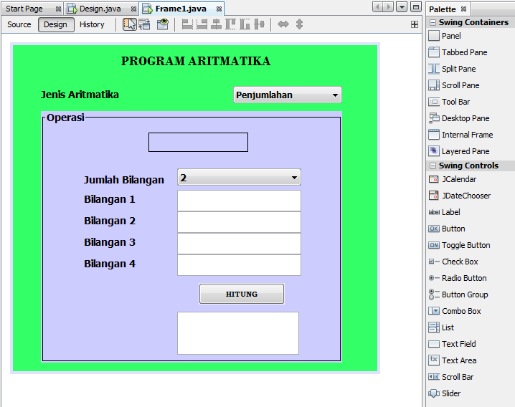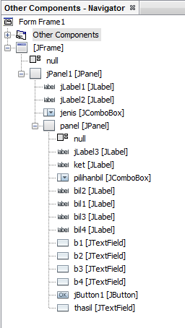

**Nb:** Pilihan pada combobox jenis ada 4 (penjumlahan, pengurangan, perkalian dan pembagian)

Pilihan pada combobox piihanbil ada 3 (2, 3, dan 4).

**Tambahkan kode berikut pada class Frame**

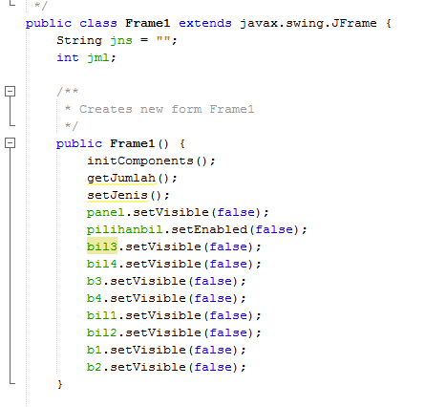

**Tambahkan kode berikut pada combobox jenis dan buat method dan create method, seperti berikut.**

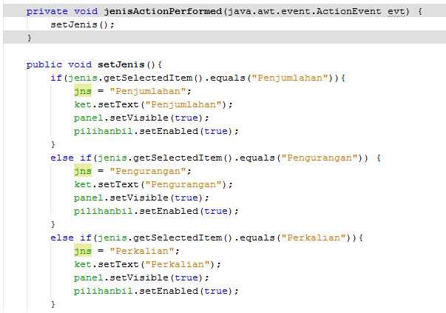

**Nb:** untuk pilihan jenis aritmatika pembagian, silahkan diteruskan sendiri.

**Pada combox pilihan bilangan, tambahkan kode berikut**

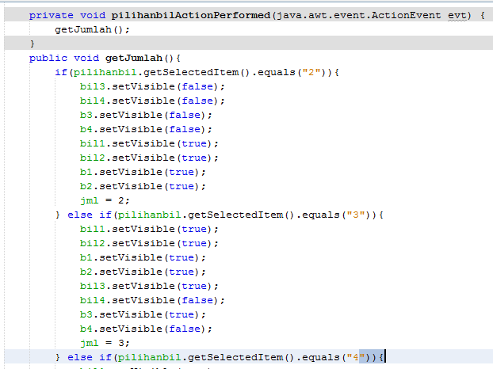

**Nb:** untuk pilihan jumlah bilangan ke 4, silahkan diteruskan sendiri.

**Kemudian terakhir untuk button hitung, tambahkan kode berikut**

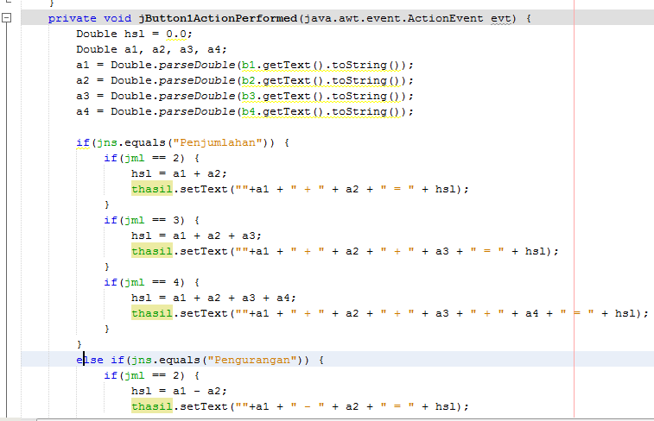

**Nb:** untuk pilihan hitung pengurangan, perkalian dan pembagian, silahkan diteruskan sendiri.

**Hasil Tampilan Program**

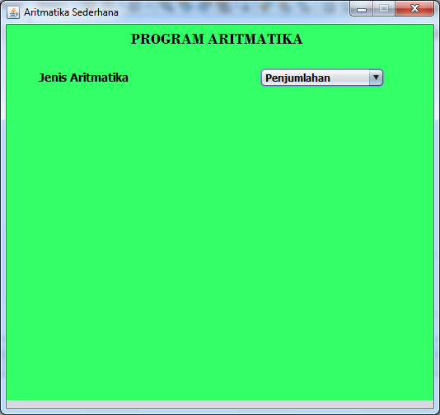 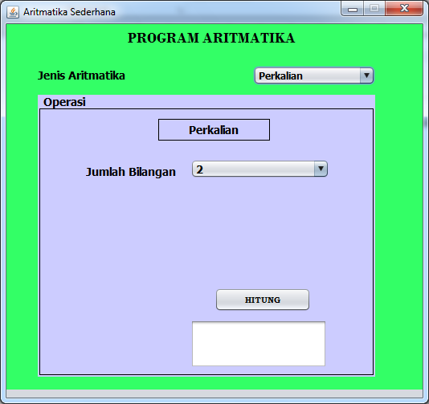

Tampilan awal Tampilan kedua

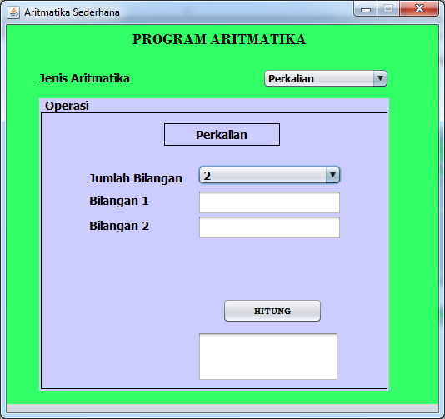 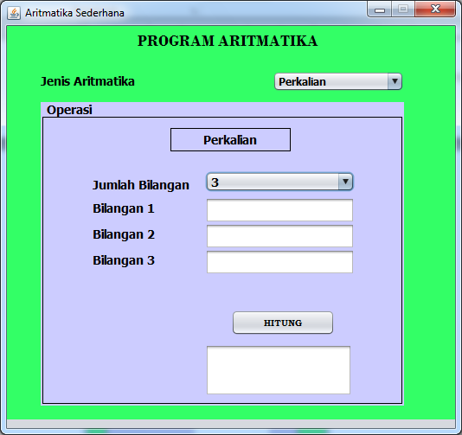

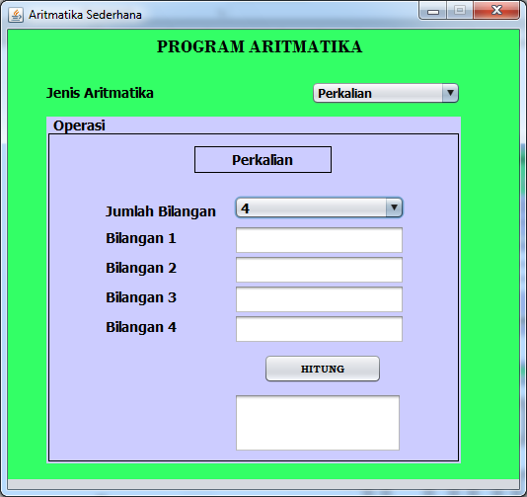 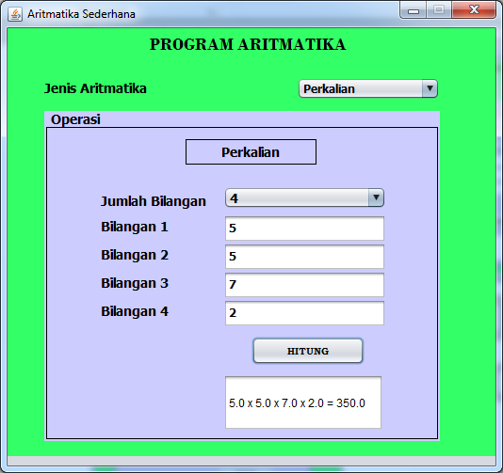

**SELALAMAT MENCOBA DAN BERKREASI**

**--Siswa Telkom Luar Biasa--**

**SELALAMAT MENCOBA DAN BERKREASI**

**--Siswa Telkom Luar Biasa--**



**SELALAMAT MENCOBA DAN BERKREASI**

**--Siswa Telkom Luar Biasa--**